DG: Trazar infografía, tomando en cuenta el ejemplo, que contenga la siguiente información:

Funciones de la hormona foliculoestimulante (FSH) y de la hormona luteinizante (LH)
FSH
La FSH, como su nombre lo indica, se encarga de estimular los folículos, aunque su función varía según el sexo:
En mujeres:  - Estimula el crecimiento y la maduración de los folículos ováricos en los ovarios durante la primera fase del ciclo menstrual. Cada folículo contiene un óvulo inmaduro.  - A medida que los folículos maduran bajo la influencia de la FSH, secretan estrógenos, las hormonas sexuales femeninas, que son clave para el crecimiento del revestimiento uterino —endometrio—, en preparación para un posible embarazo. | En hombres:  - Es esencial para la producción de espermatozoides en los testículos; actúa sobre las células de Sertoli, que se encuentran en los túbulos seminíferos de los testículos, para apoyar el desarrollo de los espermatozoides.
LH
La LH trabaja en conjunto con la FSH para controlar el ciclo reproductivo.
En mujeres:  - A mitad del ciclo menstrual, un rápido y masivo aumento de LH, conocido como “pico de LH”, desencadena la ovulación. Este pico provoca la ruptura del folículo maduro, liberando el óvulo para que pueda ser fertilizado.  - Después de la ovulación, la LH estimula las células restantes del folículo para que se transformen en una estructura llamada cuerpo lúteo, que es vital para producir la hormona progesterona, que prepara el útero para la implantación del embrión y mantiene un posible embarazo temprano. | En hombres:  - Actúa sobre las células de Leydig en los testículos, a las cuales estimula para que produzcan testosterona. La testosterona es fundamental para la producción de espermatozoides —espermatogénesis— y para el desarrollo de los caracteres sexuales secundarios masculinos.

Ejemplo:
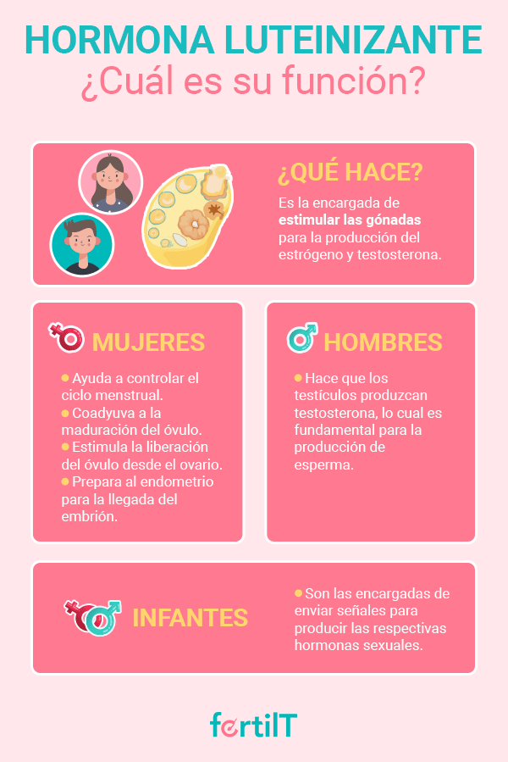
Badillo, C. (s. f.). Infografía hormona luteinizante [imagen]. Tomada de https://www.fertilt.com/hormona-luteinizante-o-lh/

